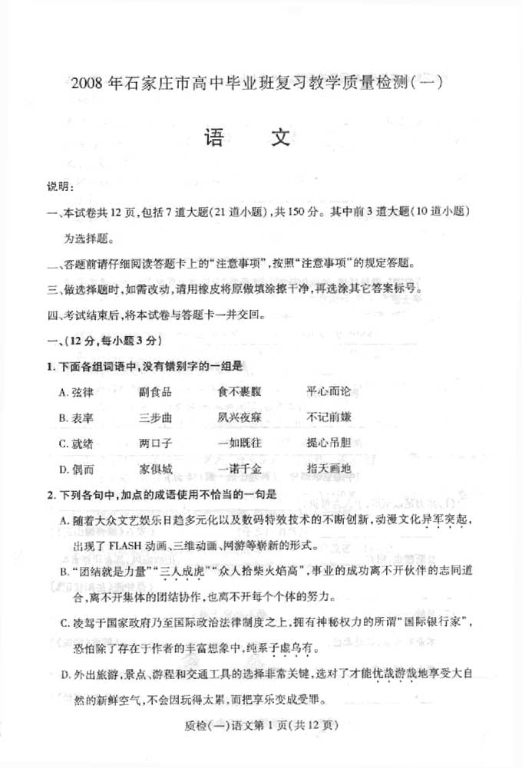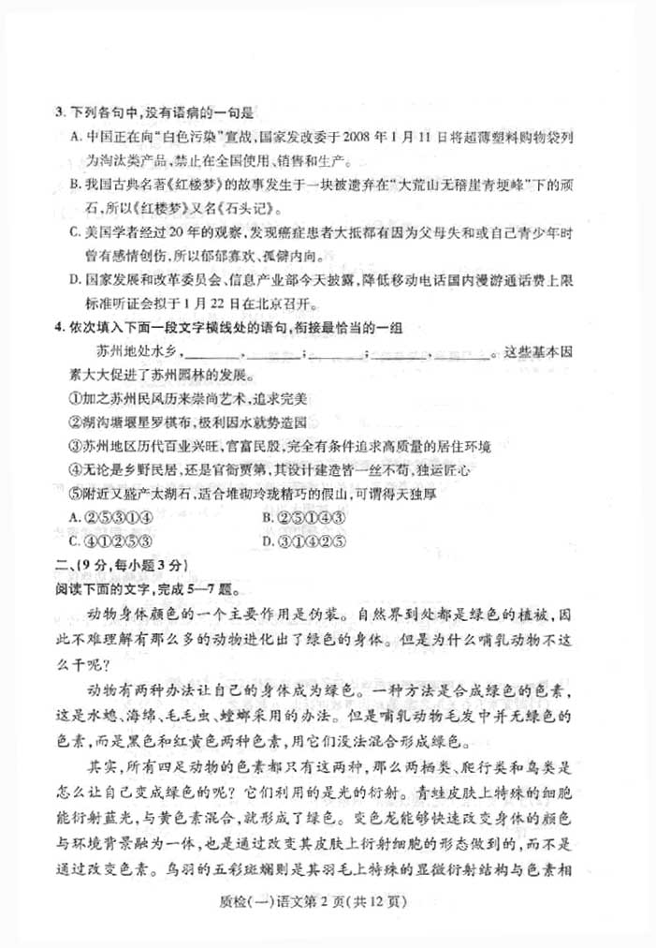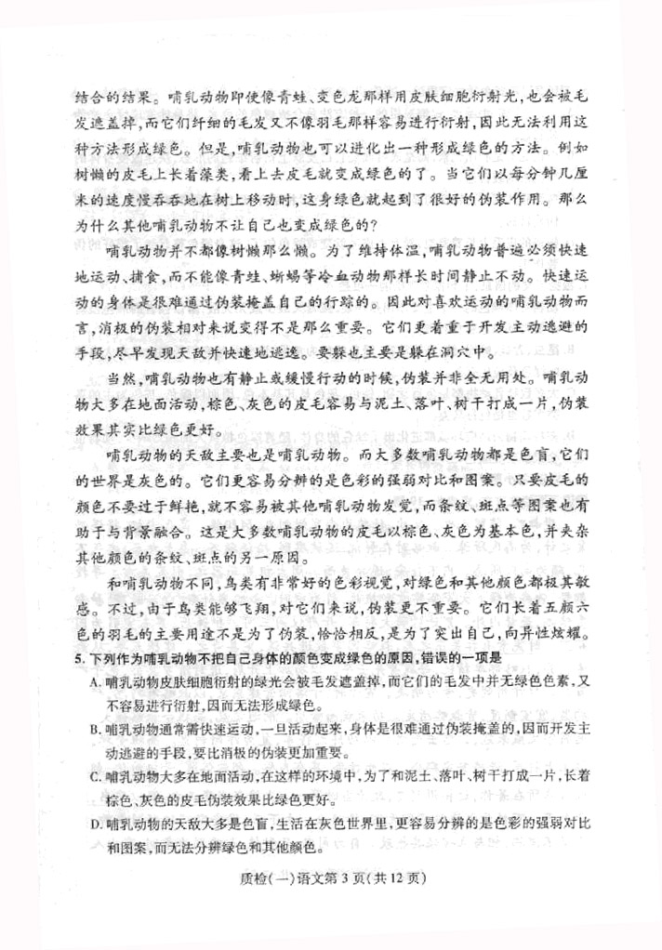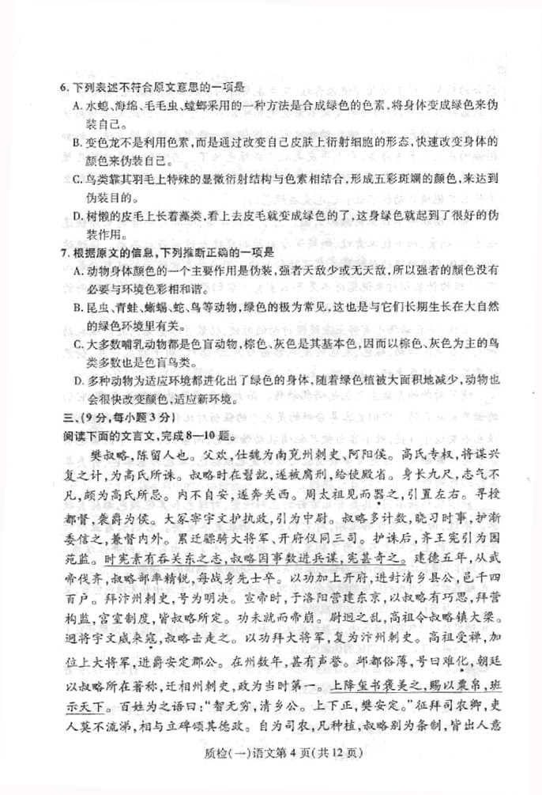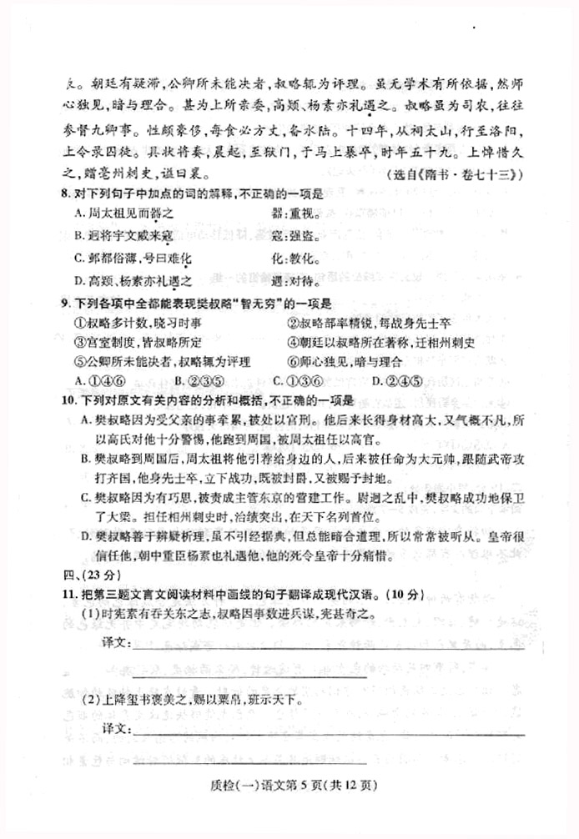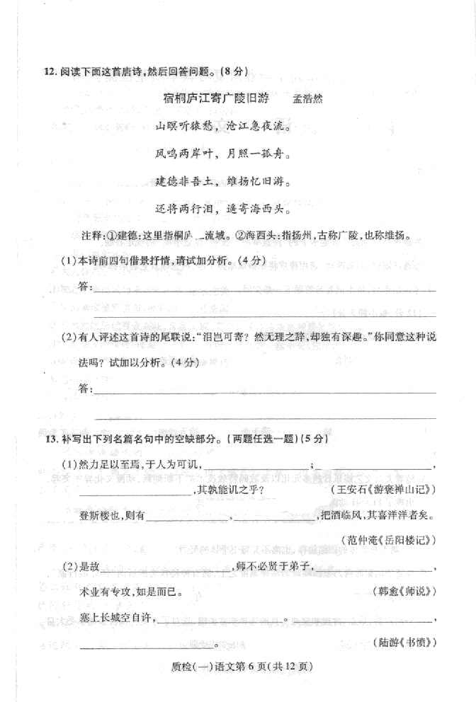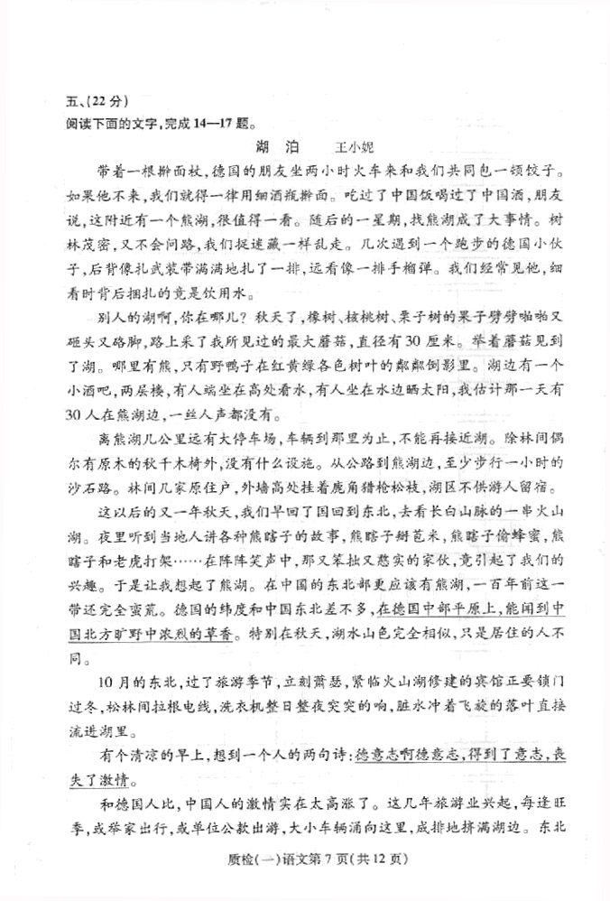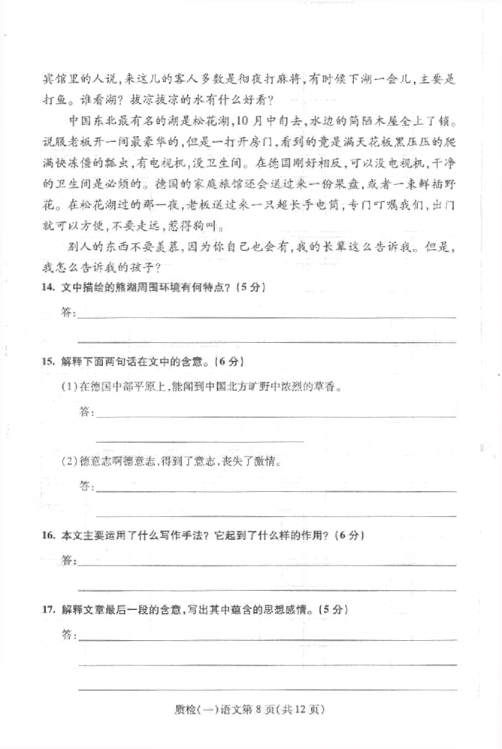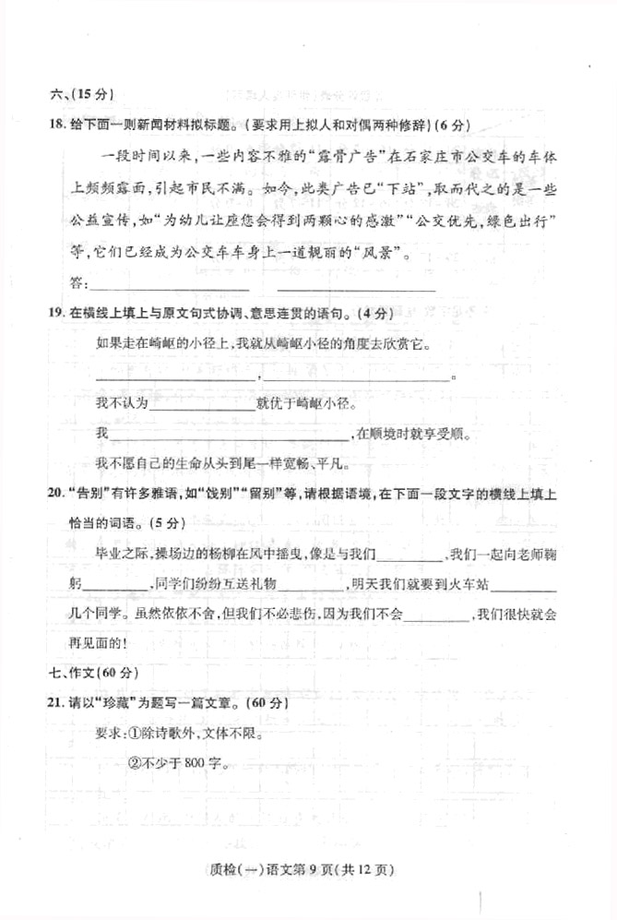
2008年石家庄市高中毕业班复习教学质量检测（一）
语文试题参考答案及评分标准
一．（12分，每小题3分）
- C（A、弦—旋 裹—果 B、步—部 记—计 D、而—尔 俱—具）
2．B．（三人成虎：比喻有时谣言可以掩盖真相。A．异军突起：另组一支军队,自树一帜。比喻突然兴起的新生力量。C．子虚乌有：子虚，并非真实；乌有，哪有。指假设的、不存在的、不真实的事情。D．优哉游哉： 指生活悠闲自在。）
3．D．（A．语序不当应为“生产、销售和使用” B．用词不当“发生”应为“发端” C．缺少宾语,应在句末加“的性格”）
4．A
二．（9分，每小题3分）
5．A（A、哺乳动物的皮肤不能衍射绿光。）
6．C（鸟的羽毛形成五彩斑斓的颜色，是为了吸引异性。）
7．B（A、强者的颜色也需要与环境相和谐，比如为了便于捕食，也需与环境和谐。C、和哺乳动物不同，鸟类有非常好的色彩视觉。D、动物的进化是漫长的，即使有改变也不会“很快”。）
三．（9分，每小题3分）
8．B（寇，动词，攻打。）
9．C（②表现勇敢；④表示樊叔略的政绩。可排除）
10．B（“引荐给身边的人”“被任命为大元帅”错）
四．（23分）
11．（1）当时，齐王宪一向有吞并关东的志向，叔略借机会多次献上军事计谋，齐王宪认为他有奇才。（译出大意1分，要点字“素、因、数、进、奇”各1分，共6 分）
（2）皇帝发给证书对他进行表彰，赐给他粮食布匹，颁布并让天下人知道。（译出大意1分，“降、褒、班”各1分，共4分）
12．（1）首联写天色已晚，诗人听到山中猿声悲哀，沧江水急流奔涌，涛声扰人；颔联写风吹得两岸树叶飒飒作响，诗人寄宿的小船，在月下的大江上飘来荡去，更显孤单，烘托出诗人怀友思乡地孤独愁苦之情。（4分）
（2）泪，这里是借代修辞，指思念家乡、怀念友人的孤独愁苦情怀，希望通过本诗向远方的朋友来倾诉。（4分）
13．（1）而在已为有悔 尽吾志也而不能至者 可以无悔矣 心旷神怡 宠辱偕忘
（2）弟子不必不如师 闻道有先后 镜中衰鬓已先斑 出师一表真名世 千载谁堪伯仲间
（每空1 分，共5分；有错，该空即不得分）
五．（22分）
14．①树木茂密；②野生动植物没有遭到破坏（保存良好）；③环境安静；④人为设施少（或爱护环境）。
（每点1分，答对四点得5分）
15．（1）德国中部平原与中国东北，纬度相同，自然条件相同，湖光山色相似。（3分）
（2）肯定了德国人对环境保护的意义有深刻的认识，并有切实的行动；同时也是对一些中国人任意破坏祖国美好自然资源的做法的讽刺；表达了作者的痛惜之情（3 分）
16．（1）对比（2分）
（2）中国人和德国人在旅游的情趣和对自然保护方面的对比，揭露了国人在这方面存在的问题：（2分）
①旅游破坏了生态（紧临火山湖修建宾馆，脏水直接排入湖中）
②对自然风光缺乏审美能力与兴趣（到景点打麻将，打鱼）
③不讲究文明卫生（爬满瓢虫）（①②③共2分，答出其中两点即可）
17．①长辈的话——不羡慕别人的东西，要有通过努力赶超别人的志气。（2分）
②本来有比别人好的东西却不知爱惜，不加保护，我们将无颜面对后人。用反问句，表达了自己的羞愧之情；（2分）同时蕴含着国人应该关注环保、爱护旅游资源的希望之情。（1分）
六．（15分）
18． 露骨广告 “下站” 公益宣传“上车”（6分）
19． 如果走在林阴大道上 我就从林阴大道的角度去品尝它 林阴大道 在逆境时就面对逆 （4分）
20． 挥别 谢别（或拜别） 赠别 送别 阔别（5分）
七、（60分）
21．作文（60分）
 |  | 一等(20～17分) | 二等(16～12分) | 三等(11～7分) | 四等(6～0分)
基础等级 | 内容20分 | 切合题意  中心突出  内容充实  感情真挚 | 符合题意  中心明确  内容较充实  感情真实 | 基本符合题意  中心基本明确  内容单薄  感情基本真实 | 偏离题意  中心不明  内容不当  感情虚假
基础等级 | 表达20分 | 切合文体要求  结构严谨  语言流畅  字体漂亮 | 符合文体要求  结构完整  语言通顺  字体工整 | 基本符合文体要求  结构基本完整  语言基本通顺  字迹清楚 | 不符合文体要求  结构混乱  语言不通顺，语病多  字迹潦草难辨
发展等级 | 特征20分 | 深刻  丰富  有文采  有创意 | 较深刻  较丰富  较有文采  较有创意 | 略显深刻  略显丰富  略有文采  略有创意 | 个别语句有深意  个别例子较好  个别语句较精彩  个别地方有新意
【参考译文】
樊叔略，是陈留人。父亲樊欢，在魏担任南兗州刺史、阿阳侯。在高氏家族专权的时候，图谋复兴东魏，被高氏杀害。叔略当时还是个儿童，竟被处以宫刑，在殿省供职。叔略身高九尺，气宇不凡，深为高氏所憎恶。他内心不安定，就跑到关西。周太祖见了他，非常器重，把他安置在自己身边。不久任命他做了都督，继承父亲的爵位做了侯。大宰相宇文护主管政事，让他做了中尉。叔略多有谋略，熟习当时的政务，宇文护渐渐给他以信任。让他兼管朝廷内外。屡次升迁担任了骠骑大将军、开府仪同三司。宇文护被杀后，齐王宪让他做了园苑监。当时，齐王宪一向有吞并关东的志向，叔略借机会多次献上军事计谋，齐王宪认为他有奇才。建德五年，跟从武帝攻打齐国，叔略带领精锐部队，每次作战都身先士卒。凭借功劳升任上开府，进封为清乡县公，封邑一千四百户。任命他担任汴州刺史，以英明果断著称。宣帝的时候，在洛阳营建东京。因为叔略心思巧妙，任命他做了营构监的官职，宫室规模形式，都是叔略所制定的。尚未建成，皇帝驾崩了。尉迥作乱，高祖命令叔略镇守大梁。尉迥的大将宇文威来攻打，叔略打跑了他。凭借功劳升任大将军，重新担任汴州刺史。隋高祖受禅做了皇帝，升任他为上大将军，进爵为安定郡公。在州里任职数年，很有声誉。邺地风俗轻薄，被认为难以教化，朝廷认为叔略无论到了哪里都以治绩著称，就调他做相州刺史，治绩在当时是天下第一。皇帝发给证书对他进行表彰，赐给他粮食布匹，颁布并让天下人知道。百姓因此互相传语：“智无穷，清乡公。上下正，樊安定。”征召他担任司农卿，官吏百姓无不流泪，一起立碑歌颂他的功德。自从做了司农，所有种植的事情，叔略另外做出方案，都出人意料。朝廷有疑难而公卿又决断不了的问题，叔略总是为他们进行评议。尽管他不引经据典，但所说的话都有独到的见解，暗中于事理相吻合。很被皇上亲近和信任，高颎、杨素也对他以礼相待。叔略虽然做的是司农，却常常参与九卿管理的事务。性情十分奢侈，每顿饭一定占用一丈见方的地方，备上山珍海味。高祖十四年，跟从高祖祭祀泰山，走到洛阳，皇上命令他审查囚犯。准备好了状子，将要上奏，早晨起来，到了监狱门口，在马上突然死去，这一年五十九岁。皇上伤悼了很久，追赠他为亳州刺史，赠谥号为“襄”。

